Grafici di funzioni elementari

Cognome e nome: ____________________________________________ classe ___________ data ________________

1. Quale funzione è rappresentata nel grafico?
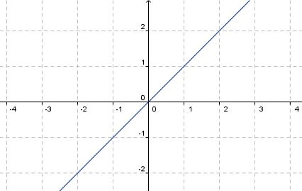
  f(x)=x   f(x)=(1,1)   f(x)=1   f(x)=x+1

2. Quale funzione è rappresentata nel grafico?
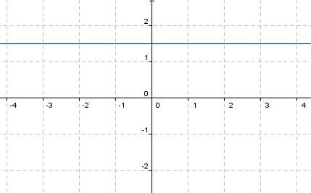
  f(x)=1.5   f(x)=0.5     f(x)=x+0.5
3. Quale funzione è rappresentata nel grafico?
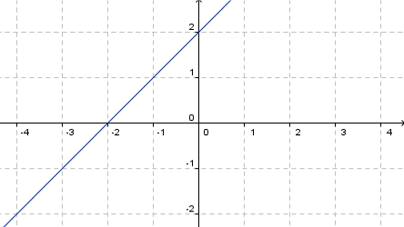
  f(x)=x-2   f(x)=x+2   f(x)=2x  f(x-2)=2

4. Quale funzione è rappresentata nel grafico?
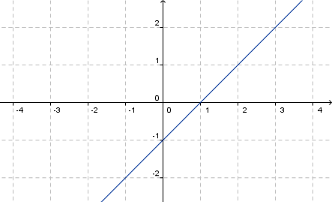
  f(x)=+1  f(x)=x-1  f(x)=x+1  f(x)=-1

5. Quale funzione è rappresentata nel grafico?
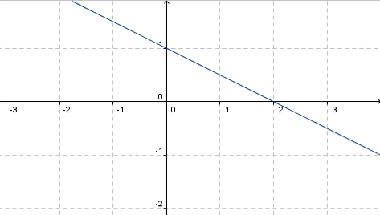
  f(x)=2x+1      f(x)=-2x+1

6. Quale funzione è rappresentata nel grafico?
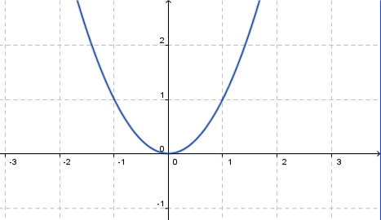
  f(x)=x²  f(x)=-x²  f(x)=2x  f(x)=x³

7. Quale funzione è rappresentata nel grafico?
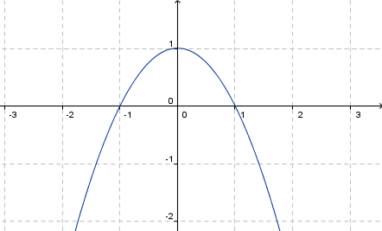
  f(x)=-x²  f(x)=x²+1  f(x)=-x²-1  f(x)=-x²+1

8. Quale funzione è rappresentata nel grafico?
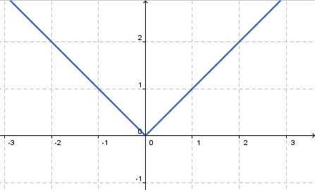
  f(x)=|x|  f(x)=-x    

9. Quale funzione è rappresentata nel grafico?
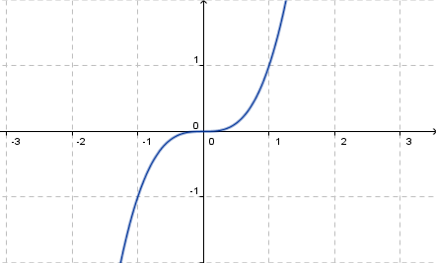  f(x)=x  f(x)=x²  f(x)=x³  
10. Quale funzione è rappresentata nel grafico?
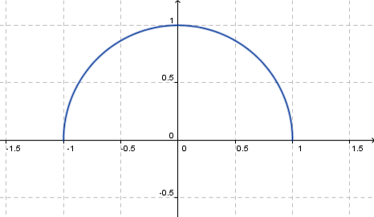
  f(x)=x²+y²    f(x)+x²=1  Non è una funzione
11. Quale funzione è rappresentata nel grafico?
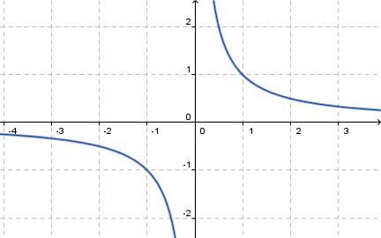
        
12. Quale funzione è rappresentata nel grafico?
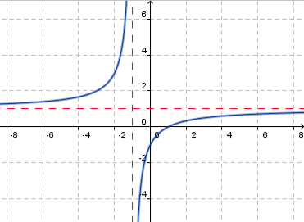
        f(x)=tag(x)

13. Quale funzione è rappresentata nel grafico?
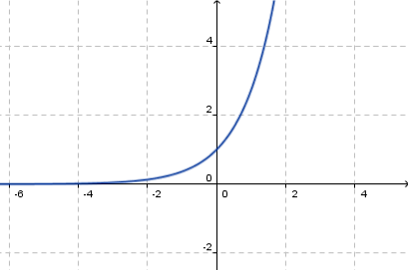
  f(x)=log(x)  f(x)=e^{x}  f(x)=-e^{x}  

14. Quale funzione è rappresentata nel grafico?
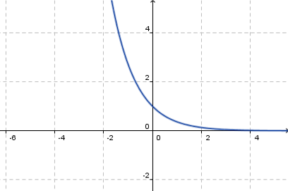
  f(x)=ln(-x)  f(x)=e^{-x}  f(x)=-e^{x}  f(x)=-ln(x)

15. Quale funzione è rappresentata nel grafico?
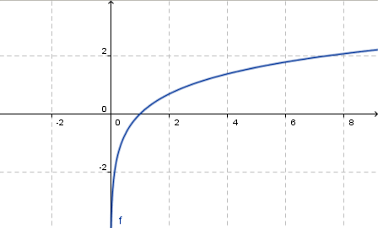
  f(x)=ln(x)  f(x)=e^{x}  f(x)=-ln(x)  f(x)=-e^{x}

16. Quale funzione è rappresentata nel grafico?
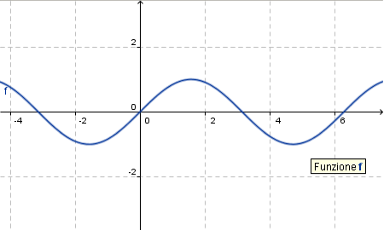
  y=sen(x)  y=cos(x)  y=tg(x)  y=arctag(x)

17. Quale funzione è rappresentata nel grafico?
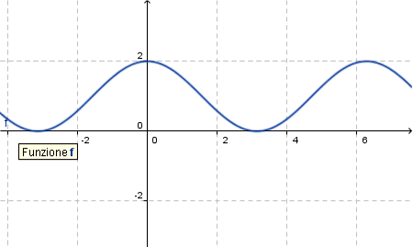
  f(x)=cos(x-1)  f(x)=2sen(x)  f(x)=cos(x)+1  f(x)=cos(x+1)

18. Quale funzione è rappresentata nel grafico?
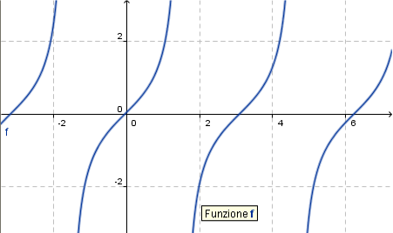
  f(x)=sen(1/x)  f(x)=tan(x)  f(x)=arcsen(x)  f(x)=cosec(x)

19. Quale funzione è rappresentata nel grafico?
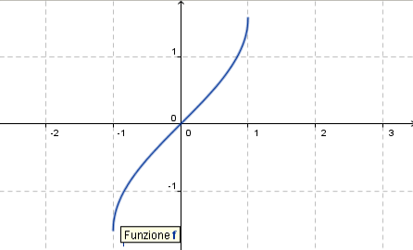
  f(x)=sen(x)  f(x)=sec(x)  f(x)=arcsen(x)  f(x)=tan(x)

20. Quale funzione è rappresentata nel grafico?
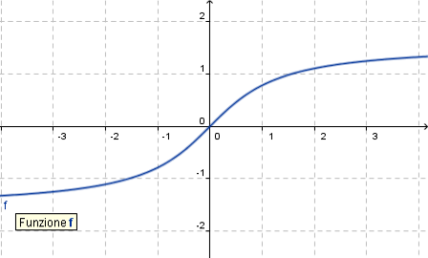
  f(x)=arctan(x)  f(x)=arcsen(x)  f(x)=arccos(x)  f(x)=cotan(x)

